Transmettre et incarner les valeurs de la République, dont la laïcité.

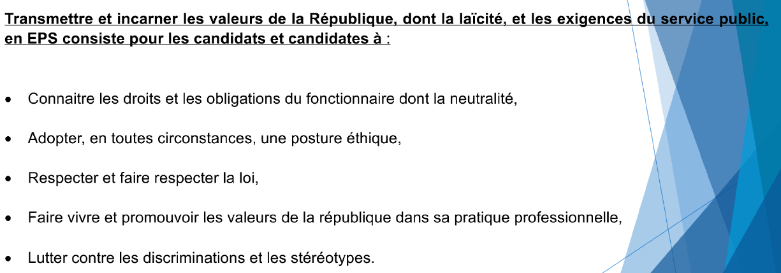

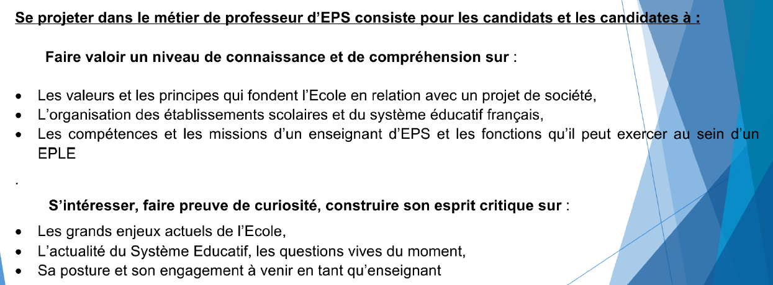

Mise en place d’un code couleur dans le document d’accompagnement du cours

- Rouge : les connaissances incontournables
- Noir : les connaissances souhaitables
- Vert : les connaissances pour approfondir le sujet si vous avez le temps

Définitions introductives

- Transmettre
  - Faire parvenir quelque chose à quelqu’un
  - Héritage culturel
  - Un bien physique ou moral

- Incarner
  - Représenter en soi, soi-même (une chose abstraite).
  - Des valeurs en actes pour les élèves (par au détriment de la motricité)
  - Exemplarité de l’enseignant∙e

- Valeurs
  - « Ce qui est posé comme vrai, beau, bien, d'un point de vue personnel ou selon les critères d'une société et qui est donné comme un idéal à atteindre, comme quelque chose à défendre » (Dictionnaire Larousse)

- République
  - Système politique basé sur un idéal moral exigeant que l’État fonctionne dans l’intérêt commun, selon le droit, sans violence ni arbitraire ; souhaitant que les citoyens participent activement à la vie démocratique et puissent se former librement une opinion (Canto-Sperber, 2004).
  - « La France est une République indivisible, laïque, démocratique et sociale » (article premier de la Constitution française, 1958)

- Penser à revoir le CM de didactique portant sur la citoyenneté

Adopter en toutes circonstances une posture éthique

- Trois facteurs indépendants et non hiérarchisables de la vie morale (Dewey, 1930)
  - C’est tantôt le sens du bien, tantôt celui du devoir et tantôt celui de la vertu qui doit être privilégié pour résoudre la situation.
  - Le devoir
    - C’est ce qu’il est raisonnable de faire ici et maintenant
    - Le devoir n’est pas une règle imposée de l’extérieur (contrairement à une morale stricte)
  - Le bien
    - C’est ce qui fonctionne pour mieux vivre et agir
    - Il n’existe pas de « Bien » universel indépendant de l’expérience
    - Lié au vivre ensemble, il se construit dans les interactions sociales et la vie démocratique
  - La vertu
    - La vertu est une manière d’agir acquise par expérience habitude acquise qui oriente l’individu vers des actions appropriées dans des situations concrètes. Il n’y a pas de vertu universelle et immuable.

- Pour une éthique enseignante (Prairat, 2015)
  - Définition de l’éthique
    - « Moralia » est la traduction latine du grec « ethika ». La morale ou l’éthique se réfère à la normativité de l’agir qui se traduit par une « inquiétude morale », marquée par le souci d’un devoir-faire ou d’un devoir-être.
    - Elle se manifeste selon trois modes privilégiés :
      - Subjectivement par le souci d’autrui et celui de bien se conduire,
      - Objectivement par l’existence de règles au sein de formes de vie partagées.
    - La morale se distingue pourtant du droit qui ne demande qu’une conformité tout extérieure des actes à des règles institutionnalisées.

  - À ne pas confondre avec la déontologie
    - La déontologie excède les considérations morales et contribue à définir une identité professionnelle.
    - La déontologie enseignante est conçue comme l’inventaire raisonné des devoirs édictés par le groupe professionnel lui-même, afin de définir une identité, d’encourager l’engagement, de faciliter la décision et de moraliser les pratiques (Prairat, 2016).
    - 4 principes axiologiques :
      - Éducabilité (Refus du fatalisme)
      - Autorité (cadre clair, non autoritaire mais justifié et reconnu)
      - Respect (respecter l’élève comme une personne, reconnaître sa dignité, ses droits et son individualité).
      - Responsabilité (amener l’élève à assumer ses actes et leurs conséquences)
  - Prairat milite pour un « déontologisme tempéré » par le souci des conséquences comme principe d’évaluation complémentaire. Il subordonne au devoir le souci des conséquences et celui de la vertu.
    - Ensemble de normes que les professionnels se donnent à eux-mêmes pour mener leur métier de la meilleure manière qui soit
    - « Les profs ne seront pas parfaits, ils seront suffisamment professionnels »

  - Exemplarité professorale basée sur 3 vertus : justice, bienveillance, tact

    - Vertu de justice
      - Être juste c’est déjà respecter la légalité
      - Tous les élèves traités de la même manière
      - Souci de l’équité : des sujets différents qui ne peuvent laisser l’école indifférente
      - Dialectique égalité (attentes, objectifs) / inégalité (aides, étayages)
      - Dans l’organisation de l’acte d’enseigner et pas seulement évaluation
      - Ethique professorale = étique de la présence
        - Etre attentif, être hic et nunc (ici et maintenant)
        - Art du présent
        - Manière d’habiter la classe
        - « Le premier enseignement de l’enseignant c’est sa présence même » (Levinas, 1961)

    - Vertu de bienveillance
      - N’est pas complaisance
      - Prêter attention à la personne singulière
      - Prendre soin (car nous sommes tous fragiles et vulnérables)

    - Vertu de tact (Prairat 2022)
      - Le monde de l’enseignement ignore le tact
      - Tact différent de civilité
      - Civilité = respect des usages, des recommandations
      - Tact lorsqu’il n’y a plus de recommandation, plus d’usage. « Le tact s’invente dans son effectuation » sens de l’adresse et de l’à-propos. Sensibilité à autrui. Vertu du comment on fait et comment on dit

  - L’exemplarité du professeur
    - « Montrez vos faiblesses à votre élève si vous voulez le guérir des siennes. Qu’il voie en vous les mêmes combats que les siens » (Jean-Jacques Rousseau. Emile ou De l’éducation.1762.)
    - Exemplarité ordinaire, pas de l’ordre de la force

Respecter et faire respecter la loi

- Dura lex sed lex
  - Liberté pédagogique dans un cadre institutionnel fixant les règles
  - Cadre national : Constitution > loi > décret > ordonnance > arrêté > circulaires et notes de service
  - Cadre local : projets

- Le rapport à la règle (Méard et Bertone, 2001)
  - 5 rapports à la règle :
    - 1- Anomie (déviance involontaire, absence de normes et repères)
    - 2- Autonomie négative (déviance volontaire)
    - 3- Hétéronomie (application des règles avec contrôle externe)
    - 4- Autorégulation (application des règles sans contrôle externe)
    - 5- Autonomie (participation à l'élaboration de règles)

  - 5 catégories de règles selon leur fonction :
    - 1- Institutionnelles : fonction sociale
    - 2- Groupales : fonction sociale
    - 3- Des jeux sportifs : fonction sociale et opératoire
    - 4- De sécurité : fonction opératoire
    - 5- D'apprentissage : fonction opératoire

  - 3 types de stratégies pédagogiques :
    - 1- Obligation (concerne les règles non négociables)
    - 2- Persuasion (enseignant justifie les règles et suscite l'intérêt)
    - 3- Négociation (situations de résolution de pbms, responsabilisation, co-évaluation)

- 4 formes d’exercice de l’autorité pédagogique (Allec, 2011).
  - « Être autoritaire » (imposer une décision de manière directe et non discutable pour faire cesser une action)

  - « Faire preuve « d’autorité » (intervenir rapidement sur une situation pour réguler et remédier en montrant qu’on assume et qu’on assure)

  - « Avoir de l’autorité » (être dans la capacité de faire agir autrui, de l’entraîner vers l’objectif souhaité)

  - « Faire autorité » (être écouté, être apprécié et surtout reconnu pour la qualité de ses savoirs)

- La sanction en éducation (Prairat, 2003)
  - La sanction est partout en éducation (famille, école), mais reste paradoxalement peu théorisée et souvent considérée comme un sujet tabou.
  - Idée centrale : la sanction n’est pas incompatible avec l’éducation — elle en est une composante essentielle à condition d’être pensée comme un acte éducatif, et non comme une simple punition.
  - Critique l’opposition simpliste entre sanction et absence de sanction : il propose une troisième voie, celle de la sanction éducative.
  - Une distinction essentielle : punition vs sanction (attention, ce n’est pas le même sens utilisé par les textes officiels de l’éducation nationale)
    - Punition : logique répressive, parfois arbitraire
    - Sanction éducative : vise à faire comprendre, responsabiliser et faire grandir
  - L’objectif principal est d’aider l’enfant à devenir responsable de ses actes, et non simplement obéissant.
  - La sanction éducative inclut souvent une dimension réparatrice (réparer le tort causé), qui favorise l’apprentissage moral.
  - Pour être éducative, une sanction doit être :
    - Juste et proportionnée
    - Expliquée
    - Cohérente
    - Tournée vers l’avenir (et non vers la vengeance)

- Résumé des fiches ressources eduscol sur les sanctions disciplinaires

  - Fiche 1 : punitions scolaires et sanctions disciplinaires
    - Punitions scolaires
      - Données par le prof, personnels de direction, d’éducation ou de surveillance, voire par chef d’établissement
      - Pour des manquements mineurs aux obligations des élèves et aux perturbations dans la classe
      - Réponses immédiates aux faits d’indiscipline
      - Les punitions collectives (toute une classe sans distinction) sont interdites
      - L’attribution d’une note de zéro à un élève en raison d’un motif exclusivement disciplinaire est interdite
      - Une liste est établie dans le règlement intérieur de l’établissement (voté par le CA).

      - À titre indicatif :
        - Rapport porté sur le carnet de correspondance ou sur un document signé par les parents ;
        - Excuse publique orale ou écrite débouchant sur une réelle prise de conscience du manquement à la règle ;
        - Devoir supplémentaire (assorti ou non d’une retenue) qui devra être corrigé par celui qui l’a prescrit. Les devoirs supplémentaires effectués dans l’établissement doivent être rédigés sous surveillance ;
        - Retenue pour faire un devoir ou un exercice non fait.
      - Et en EPS ? (coller pendant l’AS ou sur un autre cours d’EPS pour assumer des rôles sociaux, donner un travail écrit sur des problématiques de santé et/ou de sport, etc.)

    - Sanctions disciplinaires
      - Données par chef d’établissement ou le conseil de discipline
      - Inscrites sur dossier de l’élève
      - Pour des atteintes aux personnes ou aux biens
      - Infligées en fonction de la gravité de la faute
      - La liste des sanctions possibles est mentionnée au code de l’éducation
      - Sursis = sanctions associées à un sursis total ou partiel.

  - Fiche 2 : mesure de responsabilisation
    - Suite aux sanctions pour éviter un processus de déscolarisation.
    - Activités de solidarité, culturelles ou de formation à buts EDUCATIFS.
    - Mettre en place une prise de conscience par l’élève.
    - Constitue une alternative à une exclusion temporaire.

  - Fiche 3 : l’exclusion :
    - Punition scolaire
      - Exclusion ponctuelle d’un cours par un professeur
      - Cette mesure exceptionnelle ne peut être prise que pour des raisons disciplinaires, lorsque la leçon ne peut plus être poursuivie dans des conditions acceptables.
      - Nécessite obligatoirement un écrit du professeur au CPE ou au chef d’établissement.
      - N’est possible que si un dispositif d’accueil est prévu au règlement intérieur.
      - L’élève demeure sous la responsabilité de son professeur le temps du transfert.
      - Conseil : ne pas exclure sans travail à faire !
    - Sanction disciplinaire
      - Décidée par le chef d’établissement ou le Conseil de discipline
      - Différents cas d’exclusions :
      - Exclusion temporaire de la classe mais l’élève reste dans l’établissement
      - Exclusion temporaire de l’établissement (possibilité d’accueil dans un dispositif relais)
      - Exclusion définitive de l’établissement.

  - Fiche 4 : comment prononcer une sanction (ou une punition)
    - Constat d’un manquement au règlement intérieur // d’une atteinte au déroulement du cours // d’une atteinte aux personnes ou aux biens.
    - Les faits doivent être prouvés matériellement, et avec des témoignages directs.
    - Toute sanction est individuelle.
    - Choix des sanctions = en fonction de la gravité, des circonstances, de la personnalité de l’auteur => toujours EDUCATIVES.

  - Fiche 5 : automaticité de la procédure disciplinaire
    - Correspond à une réponse adaptée aux actes des élèves dans le respect de leurs droits.
    - 3 cas : violence verbale, violence physique, acte grave.

  - Fiche 7 : l’individualisation et la proportionnalité de la sanction
    - Étroitement liées.
    - Équilibre entre les deux.
    - Plus il y a de récidive, plus la sanction augmente.

  - Fiche 8 : les mesures préventives et d’accompagnement
    - Mesures préventives =
      - Confiscation de l’objet // engagement oral ou écrit // mise en place d’un référent pédagogique ou éducatif // collaboration avec aides extérieures (AEMO : aide éducative en milieu ouvert).
    - Mesures d’accompagnement =
      - Travaux d’intérêt scolaires // devoirs, exercices, révisions // accueil et travail scolaire en dehors des cours.

  - Fiche 9 : la commission éducative
    - Chef d’établissement + membres (au moins un parent d’élève et personnels).
    - But : examiner la situation d’un élève qui ne respecte pas les règles de l’établissement.

  - Fiche 10 : le dossier de l’élève
    - Permet la relation avec la famille.
    - Renseignements sur élève + famille.
    - Résultats scolaires.
    - + 3 points : manquements ou fautes // absences // mais différent du dossier « santé de l’élève ».

  - Fiche 12 : le conseil de discipline
    - Chef d’établissement + adjoint + CPE + gestionnaire + 5 représentants du personnel + si collège, 3 parents d’élèves et 2 élèves ; ou si lycées, 2 parents d’élèves et 3 élèves.
    - Saisi par chef d’établissement.
    - Convocation de l’élève (+ représentant légal si mineur).

- L’autorité avec les publics dits « difficiles »
  - Derrière un jeune difficile, souvent une souffrance, une quête d’attention ou d’estime de soi. » (Blaya, 2009)
  - Tension entre la socialisation familiale et la socialisation scolaire (Thin, 2002)
    - Mode d'autorité dans les familles populaires repose surtout sur le principe d'une contrainte extérieure qui suppose une surveillance directe. La sanction prime sur la justification de la sanction.
    - À l'inverse, l'École valorise l'autorégulation et l’autonomie
  - Le groupe de pairs est décisif dans la sociabilité
    - Sociabilité en tension avec les règles et exigences scolaires (langage, comportements, codes vestimentaires, etc )
    - Refus de se montrer en réussite devant ses pairs
    - Groupe de pairs = sécurité dans l'école et en-dehors, car il renvoie à un univers connu
  - Affectivité et sens (Cyrulnik, 2004)
    - « On ne peut développer un processus de résilience qu’avec deux mots : l’affectivité et le sens » (p10)
    - Eviter pour autant la démagogie. « L’interdit est une structure affective » … « une manière de canaliser la vitalité des enfants » (p11)
    - Si l’interdit n’a pas de sens, il provoque la rébellion
    - Rébellions de plus en plus précoces
    - « l’enseignant ayant auparavant établi une relation affective va permettre à l’enfant d’accepter l’interdit comme un circuit possible permettant d’exprimer son désir, et non pas comme un empêchement, une entrave » (p12)
  - Posture d’enseignement basée sur justice, bienveillance et tact (Prairat, 2015)
  - « Modalités d’interaction avec les jeunes » (Vors, Sève et Mathé, 2018 p19 et 20)
    - « Modes d’entrée répondant aux motifs d’agir tout en dépassant le plaisir immédiat »
    - « Situations faisant sens pour susciter l’envie d’apprendre »
    - « Valoriser ce qui est contrôlable par les élèves pour favoriser leur sentiment de compétence »
    - « Modalités d’évaluation qui mesurent les acquis avant les manques »
    - Faire preuve d’empathie
    - Valoriser les efforts
    - Ne pas perdre le contrôle de soi
    - Ne pas jouer le jeu d’élèves agressifs ou volontairement perturbateurs
    - Rester ferme
    - Lutter contre certains stéréotypes concernant les jeunes des quartiers
    - Ne pas se concentrer exclusivement sur les plus turbulents
  - Le concept de viabilité (Vors, 2014)
    - L’autorité de l’enseignant ne va pas de soi pour la plupart de ces élèves. Ne pas attendre l’ordre avant de démarrer
    - Vors étudie ce qui se passe dans les classes d’EPS d’enseignants expérimentés avec des classes difficiles. Il utilise le concept de viabilité des situations d’apprentissage. 2 conditions :
      - Des stratégies alternant jeu et travail chez les élèves : « éviter l’ennui et éviter les ennuis »
      - Une stratégie empathique de tolérance pour l’enseignant : « compromis entre son bien-être personnel, sa responsabilité d’engager les élèves au travail et sa responsabilité de maintenir l’ordre dans la classe »
  - Attention à la prise en charge des comportements perturbateurs
    - Sentiment d'insécurité pédagogique et risque d’enfermement dans une hostilité réciproque, dans une situation de conflit d'où l'on ne peut sortir que par un "vainqueur" et un "vaincu", avec le risque de perdre la face pour l'un des protagonistes.
    - Parfois, pour prévenir un conflit frontal avec les collégiens les plus en rupture avec le jeu scolaire, les enseignants tolèrent à leur endroit des pratiques qu'ils n'acceptent pas pour d'autres (problème d’équité).
    - Lorsqu'un enseignant " craque " ou se laisse déborder par son exaspération, les collégiens répliquent fréquemment dans le registre qui est celui qu'ils connaissent dans leur quartier ou dans la cour du collège, notamment le registre de l'honneur qui suppose que l'on réplique à l'offense ou à l'agression subie. (cf Omar Zanna 2015 : « anesthésies momentanées de l’empathie »)
    - Un enseignant n’a pas le droit de fouiller lui-même le sac d’un élève. Il peut demander à l’élève d’ouvrir son sac volontairement. S’il accepte, il peut regarder le contenu en présence de l’élève mais jamais le forcer.

Faire vivre et promouvoir les valeurs de la République dans sa pratique professionnelle

- Le Code de l’éducation dispose depuis 2005 « qu’outre la transmission des connaissances, la Nation fixe comme mission première à l’école de faire partager aux élèves les valeurs de la République » (article L 111-1).

- Valeurs fondamentales = liberté, égalité, fraternité (Devise présente sur tous les bâtiments publics à partir de 1880)

- Métoudi et Volant, 2003 :

  - Liberté :
    - « Etre libre, c’est pouvoir penser et agir selon ses goûts et ses convictions, dans le respect de la liberté des autres » (p12)
    - Nécessite d’être lucide et responsable, d’acquérir des connaissances et des compétences
    - « Pour pouvoir exercer leur liberté, les individus ont besoin d’une culture qui alimente leur imagination et leur permette de faire des propositions ou d’agir en restant dans la loi » (p14)
    - Illustration avec une évaluation au singulier SCDU choisi (Bellard 2006)

  - Egalité :
    - L’égalité de droit n’induit aucun égalitarisme
    - Impose des devoirs individuels en même temps qu’elle offre l’égalité des chances
    - Dans le respect des différences
    - Illustration avec les performances cibles Hanula

  - Fraternité :
    - Malheureusement souvent moins de poids que liberté et égalité
    - Lien entre chacun des membres d’une société à tous les autres
    - Solidarité. Sentiment de devoir envers ses « frères »
    - Perception de la fraternité : originelle ou communautaire
    - Illustration avec La grande Evasion : une démarche d’enseignement du savoir nager pour les élèves en difficulté (Potevin et al, 2005)

- Un élargissement des valeurs de la République

  - « Les valeurs et les principes essentiels de la République française sont la liberté, l’égalité, la fraternité et la laïcité. S’en déduisent notamment l’égalité entre les femmes et les hommes, le refus de toutes les discriminations et la solidarité. » (Programme d’enseignement moral et civique, 2024)

  - Loi d’orientation et de programmation pour la refondation de l’école (Loi n°2013-595 du 8 juillet 2013, JO du 9 juillet 2013)
    - Le deuxième alinéa de l’article 2 est complété par deux phrases ainsi rédigées :
« Le service public de l'éducation fait acquérir à tous les élèves le respect de l'égale dignité des êtres humains, de la liberté de conscience et de la laïcité. Par son organisation et ses méthodes, comme par la formation des maîtres qui y enseignent, il favorise la coopération entre les élèves. »

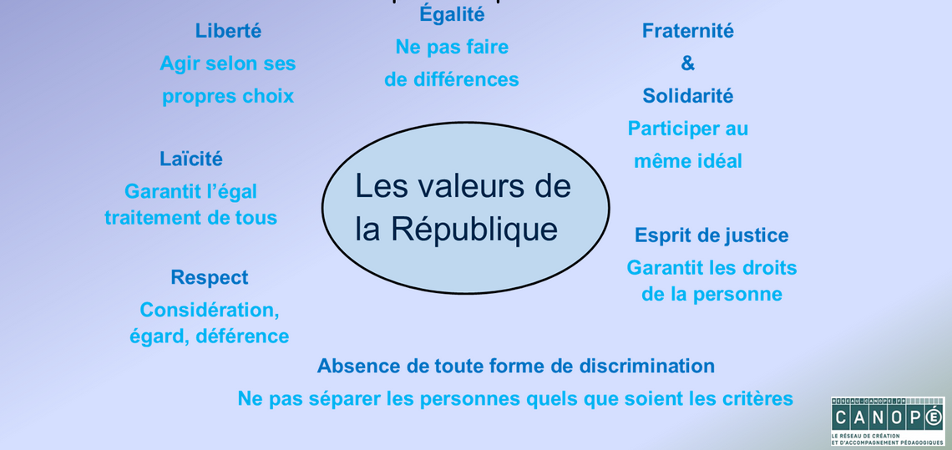

  - Laïcité

    - « La laïcité de l’École offre aux élèves les conditions pour forger leur personnalité, exercer leur libre arbitre et faire l’apprentissage de la citoyenneté. Elle les protège de tout prosélytisme et de toute pression qui les empêcheraient de faire leurs propres choix ". (Article 6 de la Charte de la laïcité à l’École)

    - Début de la laïcité 3e république : Jules Ferry laïcité de l'école. Idée d'égalité des citoyens

    - Loi de 1905 (Aristide Briand. Loi dite de séparation de l’Église et de l’État)
      - Accomplissement de la révolution française
      - Met fin à l'affaire Dreyfuss
      - Loi de liberté individuelle et de neutralité de l'état (la religion est une affaire privée)
      - Les religions finissent par être gagnantes (car fin du concordat, correspondant à une mainmise de l'état)

    - Loi du 15 mars 2004 (et circulaire du 18 mai 2004) encadrant, en application du principe de laïcité, le port de signes ou de tenues manifestant une appartenance religieuse dans les écoles, collèges et lycées publics
      - La loi concerne uniquement les élèves des écoles, collèges et lycées publics (pas les universités).
      - Sont interdits les signes et tenues manifestant ostensiblement une appartenance religieuse (voile islamique, kippa, grandes croix visibles, etc)
      - Les signes discrets restent autorisés (petite croix, médaille, main de Fatma, etc.).
      - Le dialogue avant la sanction
        - En cas de problème, il faut d’abord engager un dialogue avec l’élève.
        - Si le dialogue échoue, une sanction disciplinaire peut être prise, pouvant aller jusqu’à l’exclusion.
      - La loi vise aussi à empêcher toute pression religieuse ou communautaire entre élèves.
      - L’application de la loi doit rester pédagogique, en expliquant le sens de la laïcité et du vivre-ensemble.

    - Loi du 24 août 2021 confortant le respect des principes de la République
      - Création d’un délit de séparatisme : protéger les élus et agents publics contre les menaces ou violences pour obtenir une exemption ou une application différenciée des règles du service public.
      - Un référent laïcité dans toutes les institutions publiques

    - Note de service de 2023 : interdiction de l’abaya (considéré comme manifestation ostensible d'appartenance religieuse)

    - "La laïcité en 1905, c'est la liberté de ne pas croire, aujourd'hui c'est la liberté de croire" (Colosimo)

    - Le pbm vient du fondamentalisme (prosélytisme et volonté d'éradiquer les autres religions)

    - Une exception française (Colosimo, 2019)
      - Très peu d'autres pays laïques
      - Le multiculturalisme anglo saxon = modèle opposé
        - Les anglais affichent ostensiblement leur conviction religieuse dans l'espace publique et dans les instances
        - Quand tout va bien, pas de problème.
      - Certains se disent laïques mais sont sécularisés (1 religion d'état)
      - La foi est devenue un sujet sensible en France, où 40% de la population déclare ne pas avoir de conviction religieuse (contre une moyenne de 29% parmi 26 pays à travers le monde)
      - 79% estiment que la laïcité protège les citoyens 21% estiment que c'est une contrainte (sondage IPSOS 2025)

    - Rappel du devoir de neutralité dans le code de la fonction publique
      - Employés de l’État : signes religieux interdits peu importe la taille
      - Créneaux réservés aux femmes ? Possible si ce n'est pas religieux mais impossible de réclamer que l'encadrant soit une femme

    - Résumé de la charte de la laïcité (Circulaire du 6 septembre 2013)
      - L’école publique applique les valeurs de la République française (liberté, égalité, fraternité).
      - La laïcité garantit la liberté de conscience (chaque élève est libre de croire ou de ne pas croire)
      - Neutralité de l’État et de l’école (ne favorise aucune religion ni opinion politique).
      - Égalité de tous les élèves (sans discrimination liée à leur religion ou leurs convictions).
      - Séparation entre savoirs et croyances
      - Liberté d’expression encadrée (dans le respect des autres et du cadre scolaire).
      - Interdiction des signes religieux ostentatoires (loi de 2004).
      - Refus du prosélytisme (chercher à influencer ou imposer ses croyances à autrui à l’école).
      - Éducation à la citoyenneté (L’école transmet les valeurs républicaines et forme des citoyens capables de vivre ensemble dans le respect).
      - La laïcité permet de vivre ensemble pacifiquement, en garantissant à chacun sa liberté dans un cadre commun.

    - Laïcité et jeunes de quartiers populaires (Colosimo 2019)
      - Interdiction de s'habiller comme on veut mécomprise (ex. de l’Abaya)
      - 60% estiment que la laïcité est une stigmatisation de l'Islam
      - Revendiquent des droits spécifiques
      - Déficit de théologie

    - La laïcité à l’école : un apaisement nécessaire (Devin, 2022)
      - « L’appel à un apaisement n’est en rien un renoncement. Il affirme notre refus que la laïcité puisse être instrumentalisée au service d’une idéologie qui, prétendant lutter contre les risques de séparatisme, organise la stigmatisation et les fractures. »
      - « L’essentiel de l’éducation à la laïcité n’est pas de réagir à des atteintes, mais de transmettre et construire les savoirs communs qui vont permettre aux élèves de résister aux stéréotypes, aux mensonges, aux endoctrinements, aux dogmes liberticides. »
      - « Cette culture commune est à la fois capable de l’affirmation de valeurs et de la reconnaissance de diversités, ce qui n’est évidemment pas synonyme de communautarisme ! »

  - Le vivre ensemble

    - Risque = séparatisme lié à la volonté de revendiquer une différence. Rappel : l’éducation est « ce qui unit et ce qui libère » (Reboul, 1989).

    - Intégration dans la finalité de l’EPS en 2015 « dans le souci du vivre ensemble »

    - Voulons-nous encore vivre ensemble ? (Tavoillot, 2024).
      - La vie collective ne va plus de soi dans nos sociétés modernes, marquées par le doute et la fragmentation.
      - La centration sur l’autonomie individuelle affaiblit les liens collectifs et rend plus difficile le fait de « faire société ».
      - Les relations sociales sont de plus en plus perçues sous l’angle du conflit permanent (classes, sexes, identités, générations).
      - La pandémie de COVID a montré que la vie collective pouvait être suspendue et a posé la question de son importance réelle.
      - Face aux tensions, deux attitudes émergent : se retirer (isolement) ou entrer en conflit (radicalisation), ce qui menace la démocratie.
      - 7 bases concrètes du vivre-ensemble : alimentation / sexualité / couple / enfants / débat / travail / religion
      - Un objectif : « grandir ensemble » pour devenir des adultes responsables. Le but du vivre-ensemble n’est pas seulement coexister, mais se développer mutuellement, individuellement et collectivement, dans une démocratie vivante.
  - Le vivre ensemble face au climat de tensions identitaires (Rubiliani-Lenne, 2021)

    - « Aujourd’hui, les programmes ne prévoient plus de leçons de morale cachées dans un énoncé de mathématiques mais leur esprit se décline plutôt autour des droits et devoirs de la personne en qualité de citoyen. » (p145)
    - Climat actuel de tensions identitaires extrêmement fortes, particulièrement autour de l’Islam.
    - 2 réactions fréquentes chez les enseignants :
      - Vouloir convaincre au prix de pratiques pédagogiques risquées (minoritaire)
      - Eviter les sujets qui fâchent (majoritaire)

  - La revendication à la différence crée de l’altérité (Hartog 2021)

    - La différence divise et produit une société segmentée en privant les individus, toujours plus particuliers, d'une histoire commune et publique
    - Altérité : La distinction Grec/Barbare a donné sauvage/civilisé puis moderne/primitif. La distinction s’opère en termes temporels (Ils sont en arrière de nous : ils sont dans un temps depuis longtemps révolu pour nous). Aboutit à des stades d’évolution (Schéma évolutionniste du XIXe s)
    - Diversité : Après 1945, abandon des schémas évolutionnistes supports au racisme. Les grandes organisations internationales d'après-guerre promeuvent la diversité (fondement de la décolonisation).
    - Différence : À partir des années 1970, émergence d’une exigence d'un droit à la différence. « À la limite, l'inventaire jamais bouclé des différences peut devenir une machine à exclure, puisque ma différence n'est pas la tienne, qui n'est pas la vôtre. »
    - « Au fond, à rechercher toujours davantage la différence, on peut réactiver subrepticement l'ancien schéma de l'altérité, comme autre de deux, et débouchant sur l'exclusion » (Hartog 2021)

- Consulter les ressources Eduscol : https://eduscol.education.fr/1543/transmettre-et-faire-respecter-les-principes-et-valeurs-de-la-republique

  - La République à l’Ecole (2023)

  - Le Vademecum « La laïcité à l’école » (2021)

Lutter contre les discriminations et les stéréotypes
- « Un stéréotype est une image préconçue, une représentation simplifiée d’un individu ou d’un groupe humain. Il repose sur une croyance partagée relative aux attributs physiques, moraux et/ou comportementaux, censés caractériser ce ou ces individus. Le stéréotype remplit une fonction cognitive importante : face à l’abondance des informations qu’il reçoit, l’individu simplifie la réalité qui l’entoure, la catégorise et la classe. » (réseau Canopé)
  - Fantasme sur l’identité sociale des personnes et non sur leur identité individuelle
  - Raisonnement basé sur la déformation, le détournement et la généralisation, sans aucun sens critique
  - Principe de l’opposition entre le « eux » et « nous ». (altérité vs fraternité)

- « Un préjugé est une opinion préconçue portant sur un sujet, un objet, un individu ou un groupe d’individus. Il est forgé antérieurement à la connaissance réelle ou à l’expérimentation : il est donc construit à partir d’informations erronées et, souvent, à partir de stéréotypes. » (réseau Canopé).

- La discrimination est le fait de traiter une personne ou un groupe de façon particulière (distinction, exclusion ou préférence) et de ne pas respecter le principe d'égalité. Les préjugés peuvent conduire à la discrimination. Le principe de non-discrimination signifie que tous les élèves ont les mêmes droits.
  - discrimination directe, indirecte ou systémique
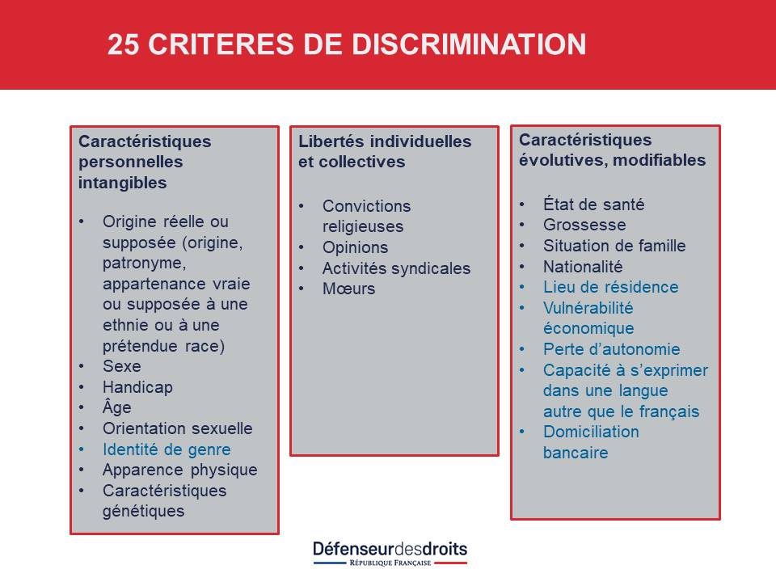

- Discrimination chez les jeunes (INJEP 2024)
  - Les jeunes sont plus exposés aux discriminations que les adultes
  - Les jeunes femmes déclarent davantage de discriminations que les jeunes hommes (environ 1,3 fois plus).
  - Les jeunes issus de l’immigration déclarent deux fois plus de discriminations que les autres jeunes.
  - Être jeune n’est pas seulement un critère : cela renforce d’autres discriminations (origine, sexe, etc.).
  - La jeunesse est une phase de transition (études, emploi, logement) où les situations de sélection sont nombreuses, ce qui augmente les risques de discrimination.
  - Les motifs de discrimination les plus fréquents sont :
    - l’origine (couleur de peau, nationalité)
    - le sexe
    - l’âge
    - d’autres existent (religion, handicap, lieu de résidence), mais sont moins cités.

- Le harcèlement
  - Cible une personne en particulier de manière répétée et entraîne un grave préjudice physique, psychique et/ou social. (Traité au prochain CM)

- Filles et garçons en EPS

  - Loi de 2014 : pour l’égalité réelle entre les femmes et les hommes (Loi n° 2014-873 du 4 août 2014)

  - Constats de discrimination des filles
    - La mixité « non pensée » en éducation physique conduit à des inégalités intersexes en faveur des garçons (Cogérino, 2005 ; Lentillon, 2009 ; Lentillon-Kaestner, 2020)
      - Ex. + de feed backs et + de temps pour les garçons (souvent cause initiale = pbm discipline)
      - Instructions pour les filles et principes pour les garçons
      - On incite les filles à faire comme les garçons

    - Les inégalités intersexes sont souvent justifiées dans les discours des enseignants et des élèves par l’infériorité physique des filles

    - « Les stéréotypes de la féminité poussent les filles vers la fragilité, la douceur, la sensibilité, la coopération, le soutien, l’émotionnel, la passivité, la dépendance, tandis que les stéréotypes de la masculinité incitent les garçons à la compétition, la domination, la force, le pouvoir, la sportivité, l’indépendance, l’assurance, et la confiance en soi. » (Guérandel, C. et al 2024)
    - Les activités connotées comme « féminines » (e.g., activités artistiques, danse) sont très peu enseignées, au profit des activités considérées comme « neutres » ou « masculines » (e.g., badminton, football, handball) (Cleuziou, 2000). La création des champs d’apprentissage en 2008 a un peu corrigé cette tendance.

    - Même lorsque les activités artistiques sont enseignées, le traitement didactique pousse à valoriser des contenus et des entrées dans l’activité privilégiant les garçons, comme la vitesse, la force ou la performance au détriment de l’expressivité ou de l’émotion (Guérandel, C. et al 2024)

    - Les attentes moins élevées à l’égard des filles ont des répercussions néfastes sur le sentiment de compétence des filles et leur motivation (Chalabaev et al., 2009).

    - Les filles et les garçons ne constituent pas deux groupes homogènes. Il existe des filles sportives et viriles et des garçons non sportifs et proches des propriétés assimilées au féminin (Court, 2010)

    - Écarts de moyennes en EPS au bac en faveur des garçons. L’écart était supérieur à 1 pt dans les années 90. D’après la commission nationale d’évaluation :

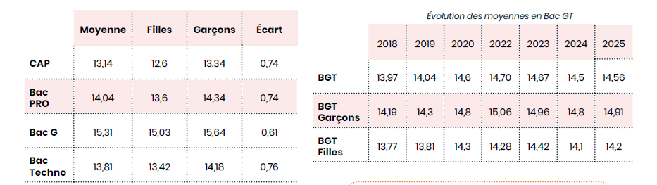

  - Mixité en milieu populaire urbain
    - Interactions entre filles et garçons relativement rares et codifiées dans les espaces publics des « cités » (Guérandel & Beyria, 2010)
    - Contrôle exacerbé de la sexualité (cachée pour les filles, hétérosexuelle pour les garçons) et la hiérarchie des corps (faible et fragile pour les unes, puissant et résistant pour les autres) – afin de préserver sa réputation sexuelle et son honneur aux yeux des pairs (Clair, 2008 ; Lepoutre, 1997)
    - Pas de mixité, mais plutôt co-présence des sexes en EPS qui amène les élèves à adopter des « parades sexuées » (Goffman, 2002).
      - appropriation différenciée des espaces, des groupes de pratique, des activités, des tâches et des gestuelles (associés à un faible niveau de difficulté ou au « féminin » pour elles et à des niveaux plus élevés et au « masculin » pour eux) ; à des logiques d’engagements et de désengagements en cas d’échec conformes aux stéréotypes de sexe (discrétion ou mise à distance des enjeux sportifs pour elles, survalorisation de la compétition ou implication visible, mais inadaptée au regard des normes scolaires pour eux) ; refus des garçons de jouer avec des filles considérées comme des handicaps au sein de l’équipe, notamment dans les pratiques collectives.
    - Stratégies d’évitement (évitent ainsi de se montrer contre-performants).
    - Les filles qui mettent en scène une certaine forme de virilité populaire peuvent se positionner comme des dominantes
    - Les garçons non sportifs, sans capital scolaire, mais dotés de dispositions agonistiques et viriles considèrent le sport et l’éducation physique comme un des derniers domaines « masculin » de valorisation de soi. Mais, comme ils sont peu performants, leur échec peut générer des comportements a-scolaires rapidement sanctionnés par l’institution.
    - Les non-sportifs dotés en capital scolaire et dont les comportements s’éloignent des codes de « la culture des rues » se conforment sans résistance aux exigences du professeur, se font discrets et endossent parfois le rôle de bouc émissaire au sein de la classe. (Guérandel, 2016)
    - Lorsque la mixité est imposée, attention à la réputation.
      - En danse, les filles évitent les gestes qui pourraient avoir des connotations sexuelles, les garçons évitent les contacts entre eux. « Les garçons réticents à l’idée de devoir danser théâtralisent la soumission à l’autorité du professeur (qui les rappelle à leurs devoirs scolaires) quand ils acceptent de réaliser un exercice de danse. Ainsi, les pairs ne peuvent pas les soupçonner de danser par plaisir (ce qui les déclasserait en tant qu’hommes) » (Guérandel, 2013)
      - Dans les activités d’affrontement, ne surtout pas perdre sa réputation d’homme fort

  - Comment lutter contre ces discriminations ?

    - Rester attaché à la mixité
      - Une mixité qui crée des conditions d’égalité sans ignorer les différences
      - Une mixité bien pensée (il ne s’agit pas de mettre des filles et garçons ensemble)
      - Contre-arguments à la non-mixité
        - La méta-analyse de Mael et al. (2005) réalisée sur 112 études ne montre aucune différence entre la mixité et la non-mixité à l’école sur différentes variables (réussite, climat de classe, etc.).
        - Les travaux défenseurs de la non-mixité à l’école, souvent nord-américains, s’appuient sur des différences innées entre les cerveaux des filles et des garçons. Or, les différences entre les filles et les garçons observées à l’école ou en EPS sont à relier à l’intériorisation des stéréotypes sexués, plus qu’à des différences innées.
        - L’enseignement de l’EPS en contexte non mixte conduit à renforcer les stéréotypes sexués (ex. foot pour les classes de garçons et gymnastique pour les filles, des enseignantes femmes pour les classes de filles et hommes pour les classes de garçons) (Lentillon-Kaestner, 2020)

    - Pour un prof d’EPS de « genre androgyne » (Cogérino 2005) : score élevé sur l’échelle du féminin et du masculin qui évite les programmations trop neutres ou trop masculines
      - Diversification des APSA programmées (danse, activités artistiques, etc.) et des modalités de pratique (coopération, opposition, etc.)
      - « Inciter les garçons à vivre les dimensions du féminin et les filles celles du masculin afin de leur permettre d’échapper, s’ils le désirent, aux stéréotypes culturels sans perdre leur identité ? » (Coltice 2005).
        - Son hypothèse est que les contenus d’enseignement prescrits ou réels, présentés comme neutres et ouverts renforcent en fait les stéréotypes liés au sexe :
        - contenus féminins pour les filles : précision, mémorisation
        - contenus masculins pour les garçons : spontanéité, création

    - Agir sur les filles en les amenant à changer leurs relations aux savoirs moteurs
      - « L’échec relatif des filles dans les activités sportives serait ainsi prétexte à accentuer la part d’activités liées à la santé, à l’entretien de soi ou à… l’air du temps (pour les activités comme le step). Cette « féminisation » non dite des programmes permettrait la résurgence d’une vieille tendance hygiéniste de l’EPS. Une meilleure égalité des filles devrait donc se payer d’un bien triste retour à « l’éternel féminin » sous sa forme « corps/santé », laissant passion et plaisir, risque et aventure au pôle masculin, hors des initiations scolaires » (Davisse, 2010).
      - ex. vivre l’affrontement en combat (pas seulement des duos)

    - Agir sur les garçons afin de les amener à envisager les filles dans la pratique physique avec 1 autre regard.
      - Ex. créer de l’interdépendance (Le Goff, 2002)
      - Ne pas masculiniser les activités dites féminines
    - Coopérer en apprenant des différences (Cochon Drouet et al 2024)
      - Routinisation du dispositif Jigsaw (Voir CM et TD ACE)
      - Le rôle d’expert a créé une perception d’égalité entre les élèves voire d’équité qui se solde par de l’entraide entre eux
      - La prise de conscience de l’apport de chacun conduit à l’acceptation des différences en réduisant la comparaison sociale des compétences (Butera et al., 2011).
      - Usage continu et itératif du travail coopératif dans une temporalité longue proche de 10 leçons (Le Briquer, 2017).

    - Posture de l’enseignant∙e
      - Apprendre à percevoir les discriminations de genre. Identifier les biais de transmission de stéréotypes sexués.
        - Ne pas transformer les différences en stéréotypes sociaux ex. pratiques qui valorisent chez les filles des rôles d’organisation, d’observation, et chez les garçons des actions non réfléchies, l’engagement désordonné

      - Accorder de l’importance à l’écoute corporelle et l’intériorité du mouvement, valoriser la coopération (et non uniquement la compétition), et proposer des formes de groupement variées (affinitaires, par niveaux hétérogènes, homogènes, etc.) (Guérandel et al 2024)

    - Modalités et critères d’évaluation (Guérandel et al 2024)
      - Barèmes différenciés ou adaptés
      - Prise en compte de la progression et de l’engagement
      - Prise en considération de critères plus autocentrés (mise en projet, contrat) et plus transversaux (rôles sociaux, connaissances autour de l’action) et non centrés uniquement sur le geste (performance et maîtrise d’exécution)

    - Le cas particulier des sports collectifs
      - Les situations proposées par les enseignants en volley ball s’effectuent le plus souvent dans un espace étroit et vertical « où la détente et la puissance restent des atouts majeurs pour marquer ». Les situations sont élaborées pour favoriser une attaque en profondeur, ou proche de la cible adverse, ce qui nécessite un affrontement dans un espace réduit nécessitant une grande qualité d’appuis, de détente, de puissance ne mettant pas les filles en réussite, qui plus est dans un espace réduit en largeur que les garçons conquièrent plus facilement. De plus, le repérage des tracés est souvent laissé de côté pour les filles alors qu’elles l’ignorent. (Vigneron 2005)
      - Revoir Passeur bloqueur en Volley (Metzler 2002) CM1 didactique
      - Revoir les propositions de Kbaier 2016 TD2 ACE
- Le cas des élèves transgenres (circulaire du 29 septembre 2021, validée en 2023) :

  - Une logique inclusive et pragmatique
    - Reconnaissance de l’identité de genre dans l’établissement
    - Pas d’imposition d’un modèle unique : solutions adaptées dans l’intérêt de l’élève.

  - Usage du prénom choisi par l’élève
    - Doit être utilisé dans la vie scolaire interne
    - Accord des parents requis si mineur
    - Mais l’état civil reste utilisé pour les examens officiels

  - Liberté vestimentaire dans le respect du règlement intérieur.

  - Accès aux espaces (toilettes, vestiaires…)
    - Possibilité d’utiliser les espaces correspondant à leur identité de genre
    - Ou mise en place de solutions adaptées (espaces individuels, aménagements)
    - Toujours avec dialogue et prudence

  - Rôle des équipes éducatives
    - Importance du dialogue avec la famille
    - Accompagner l’élève
    - Adapter les pratiques
    - Garantir un climat scolaire serein
    - Obligation de protection : Lutter contre les discriminations (moqueries, harcèlement, transphobie, LGBTQIAphobies)

  - Problèmes spécifiques en EPS (Pouy-Bidard, 2023)
    - L’EPS est une discipline particulièrement sensible
      - Forte présence du corps
      - Séparation filles/garçons
      - Les normes de genre y sont très visibles

    - Points étudiés :
      - Vestiaires (regard des autres)
      - Rapport au corps (espace intime, « incohérences » sexe / genre)
      - Constitution des groupes (mixité ou non mixité)
      - Évaluation (barèmes)
      - Attentes des enseignants (performance, affrontement)

    - Un enjeu central : la catégorisation peut mettre les élèves trans en difficulté
      - Groupes sexués
      - Barèmes différenciés

Les grands enjeux actuels de l’École

- Vivre ensemble
- Le système éducatif français est aujourd’hui traversé par une tension entre :
  - Exigence de performance (niveau, évaluation)
  - Exigence d’équité (inclusion, réduction des inégalités)
- Santé publique : augmenter l’activité physique et diminuer la sédentarité
- Rentrée 2025 :
  - Tests physiques généralisés en 6e : endurance, force et vitesse. L’expérience menée sur 4000 élèves en 2024 a montré qu’1/5 disposait d’une qualité physique suffisante
  - Généralisation de la pause numérique dans tous les collèges (portables à la maison ou à la vie scolaire ou dans des casiers)
  - Éducation à la vie affective, relationnelle et sexuelle (Evars) : objectif = rendre effectives les 3 séances annuelles théoriquement obligatoires depuis 2021. Thèmes = sexualité, consentement, rapport aux émotions, identité de genre.
  - Formation à l’orientation de la 5e à la terminale : 4 demi-journées par an

L’actualité du système éducatif

- 1. Le niveau scolaire et les évaluations internationales
  - Les résultats des élèves français (ex : PISA) suscitent des inquiétudes, notamment en mathématiques et en compréhension de l’écrit.

- 2. La réforme du collège et des programmes
  - Révisions des programmes, nouveaux dispositifs (groupes de niveau, accompagnement renforcé) : débat sur égalité vs différenciation pédagogique.

- 3. La crise du recrutement des enseignants
  - Manque de professeurs, baisse d’attractivité du métier, recours accru aux contractuels → enjeu majeur pour la qualité de l’enseignement.

- 4. Le harcèlement scolaire
  - Après plusieurs drames, le sujet est devenu prioritaire avec des dispositifs comme le programme pHARe.

- 5. La laïcité et les valeurs républicaines
  - Toujours au cœur des débats : application de la laïcité, gestion des tensions religieuses et formation des enseignants.

- 6. L’inclusion scolaire
  - Scolarisation des élèves en situation de handicap : progrès importants mais difficultés persistantes (manque d’AESH, moyens insuffisants).

- 7. Les inégalités scolaires et sociales
  - Le système reste marqué par de fortes inégalités liées à l’origine sociale → enjeu d’égalité des chances.

- 8. Le numérique et l’intelligence artificielle
  - Développement des outils numériques et de l’IA (comme ChatGPT) : opportunités pédagogiques mais aussi questions (triche, dépendance, formation).

- 9. Le bien-être et la santé mentale des élèves
  - Montée des préoccupations liées au stress, à l’anxiété et au climat scolaire → développement de politiques de prévention.

- 10. L’orientation et le lycée (réforme du bac)
  - Conséquences de la réforme du baccalauréat (spécialités, contrôle continu) et rôle de Parcoursup dans l’accès à l’enseignement supérieur.

Posture et engagement à venir en tant qu’enseignant

- Un métier plaisant mais socialement dévalorisé
  - Résultats de l’enquête TALIS (Teaching and learning international survey) https://www.education.gouv.fr/conditions-d-exercice-et-perceptions-du-metier-d-enseignant-l-ecole-elementaire-et-au-college-en-451532
    - TALIS est la plus grande enquête internationale conduite à ce jour sur les pratiques professionnelles, et permettant de mesurer les conditions d’exercice des enseignants des pays de l'OCDE. En 2024, 280 000 enseignants d’écoles élémentaires et de collèges ainsi que des chefs d’établissements ont ainsi été interrogés dans 55 systèmes éducatifs et 17000 écoles.

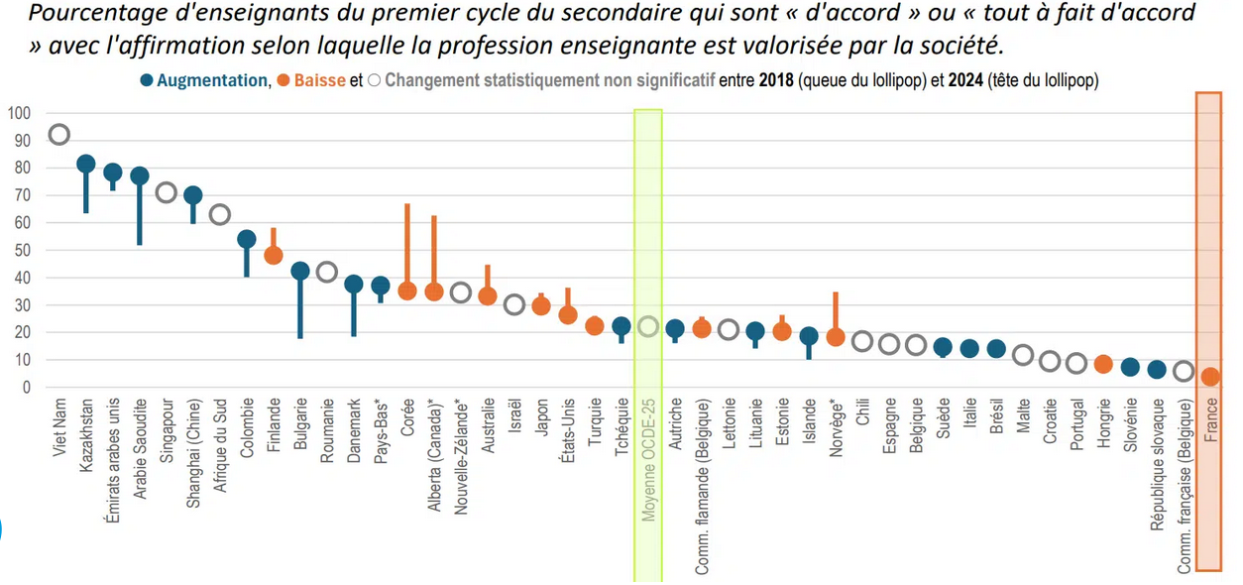
    - En France, seuls 4% de la profession se sentent valorisés par la société (taux le plus bas au niveau international). Pour autant, au collège comme à l’école élémentaire, en France, neuf enseignants sur dix déclarent se sentir souvent heureux lorsqu’ils enseignent, une satisfaction proche de celle observée dans les comparaisons internationales.

- Une entrée dans le métier exigeante, pleine d’incertitudes et de contradictions (Ria, L., Sève, C., Durand, M. & Bertone, S. ,2004).

  - Les débuts comme moment critique
    - Les premières expériences d’enseignement sont déterminantes pour le développement professionnel, mais aussi marquées par de fortes difficultés et incertitudes.

  - 3 formes d’expérience récurrentes chez les débutants :
    - L’indétermination : ne pas savoir quoi faire
      - Difficulté à interpréter ce qui se passe
      - Hésitation dans les décisions
    - La contradiction : tensions et dilemmes permanents
      - Gérer la classe vs faire apprendre
      - Suivre le programme vs s’adapter aux élèves
    - L’exploration : un apprentissage du métier par essais-erreurs
      - Tester différentes stratégies
      - Ajuster en permanence

  - Une activité instable et dynamique
    - Changeante
    - Peu routinisée
    - Fortement dépendante du contexte

  - Le rôle central des émotions, qui influencent fortement les décisions pédagogiques
    - Stress
    - Incertitude
    - Engagement fort

  - Une construction progressive de compétences à partir de ces expériences
    - Les compétences professionnelles ne sont pas immédiates
    - indétermination → exploration → stabilisation.

- Une posture
  - D’adulte responsable, membre d’une communauté éducative
  - Éthique (cf chapitre ci-dessus concernant la justice, la bienveillance et le tact, Prairat 2015)
  - Enthousiaste et déterminée (motivée et lucide face aux difficultés d’entrée dans le métier)
  - Ouverte (pour coopérer et trouver des compromis en équipes)
  - Curieuse (continuer à se former)

Références bibliographiques

- Allec Stéphane (2011). L’autorité pédagogique : un geste professionnel qui s’apprend. Revue EPS 347, p28-31.
- Canto-Sperber Monique (2004). Morale. Guide républicain. L’idée républicaine aujourd’hui. SCÉRÉN-CNDP, ministère de l’Éducation nationale, Delagrave.
- Cochon Drouet Océane, Epinoux Nicolas, Le Briquer Yannick & Van de Kerkhove Anthony (2024). Chapitre 2 : La coopération en éducation physique : un moyen de gérer les différences ? In Lentillon-Kaestner, V., Cece, V. Les différences entre élèves en éducation physique : un regard à 360 degrés !. Peter Lang Verlag. Retrieved Jun 23, 2025 https://www.peterlang.com/document/1481629#
- Cogerino Geneviève (2005). « Sexe et genre en EPS », in G. Cogerino (dir.), Filles et garçons en EPS, Paris, Editions revue EPS
- Colosimo Jean-François (2019). La religion française : Mille ans de laïcité. Cerf.
- Coltice Michèle (2005). « Danse et Identité de genre en EPS » in G. Cogerino (dir), Filles et garçons en EPS, Paris, Editions revue EPS
- Cyrulnik Boris (2004). EPS interroge Boris Cyrulnik, « L’enfant difficile considéré comme un être singulier », revue EPS n°309, p9-13
- Davisse Annick (2010). Filles et garçons en EPS : différents et ensemble ?. Revue française de pédagogie 171, la mixité scolaire : une thématique (encore) d’actualité ? p. 87-91
- Devin Paul (2022). La laïcité à l’école, pour un apaisement nécessaire. Les cahiers pédagogiques n°574. Les éditions de l’atelier, p71
- Dewey John (1930). Trois facteurs indépendants en matière de morale (C. Cestre Trad.). Bulletin de la Société française de Philosophie, n°30(4), p.118-127.
- Guérandel, C. ; Lentillon-Kaestner, V. & Thorel-Hallez S. (2024). Chapitre 1 : Filles et garçons en éducation physique : stéréotypes sexués, discriminations et formation des enseignants. In Lentillon-Kaestner, V., Cece, V. Les différences entre élèves en éducation physique : un regard à 360 degrés !. Peter Lang Verlag. Retrieved Jun 23, 2025 https://www.peterlang.com/document/1481629#
- Guérandel Carine. (2016). Le sport fait mâle. La fabrique des filles et des garçons dans les cités. Grenoble : PUG.
- Guérandel Carine (2013). L’apprentissage de la danse en collège ZEP à l’épreuve du genre. Revue STAPS, 102, 31–46
- Hartog François (2021). Confrontations avec l'histoire. Paris, Gallimard, 368p
- INJEP (2024). Les discriminations subies par les jeunes. Fiches repères. https://injep.fr/wp-content/uploads/2024/02/FR_2024-02_discriminations.pdf
- Le Goff Corinne (2002). Mixité : Un tremplin pour réussir en EPS. Revue EPS n°295
- Levinas Emmanuel (1961). Totalité et Infini. Essai sur l’extériorité. Martinus Nijhoff
- Méard Jacques-André et Bertone Stéfano (2004). Citoyenneté et apprentissage, Rendre les règles signifiantes. Revue EPS n°288
- Métoudi Michèle et Volant Claude (2003). L’éducation physique et sportive éduque-t-elle à la citoyenneté ? Approche notionnelle, institutionnelle et pédagogique. Paris : éditions Actio, 126p.
- Metzler Jacques (2001). Etre plus solidaire en EPS en volley-ball. Cahiers du CEDRE 3, p22-27
- Potevin F, Pelayo P, Maillard M, Kapusta P. La grande Evasion : une démarche d’enseignement du savoir nager pour les élèves en difficulté. EPS 312, p34-38
- Pouy-Bidard Bastien (2023). Transidentités en éducation physique et sportive (EPS). Prix scientifique. L’Harmattan.
- Prairat Eirick (2022). Éduquer avec tact : Vertu et compétence de l’enseignant. Pédagogie questions vives. ESF Sciences humaines.
- Prairat Eirick (2015). Quelle éthique pour les enseignants ?, Éditions de Boeck, Collection Le point sur… pédagogie.
- Prairat, Eirick (2003). La sanction en éducation, PUF, coll. « Que-sais-je ? », 2015, 5e édition.
- Programme d’enseignement moral et civique (2024). Bulletin officiel de l'éducation nationale, de la Jeunesse et des sports n° 24 du 13 juin 2024 ; Journal officiel du 27 juin 2024.
- Reboul Olivier (1989). La philosophie de l’éducation. Paris, PUF, Que sais-je ?
- Réseau Canopé. Les principes de la République. Stéréotypes et préjugés. https://valeurs-de-la-republique.reseau-canope.fr/decouvrir/notice/stereotypes-et-prejuges/des-simplifications-dangereuses-de-la-realite
- Ria Luc, Sève Carole, Durand Marc & Bertone Stefano (2004). Indétermination, contradiction et exploration : trois expériences typiques des enseignants débutants en éducation physique. Revue des sciences de l’éducation, 30(3), 535–554. https://doi.org/10.7202/012081ar
- Rubiliani-Lenne Sylvie (2021). L’enseignement moral et civique en France en 2020. De l’extrême violence à la reconquête du vivre ensemble. Revue Topique n°151, p 145 - 158
- Tavoillot Pierre Henri (2024). Voulons-nous encore vivre ensemble ?. Odile Jacob
- Thin Daniel (2002). « Comprendre les parcours de "ruptures scolaires" et de "déscolarisation" des collégiens de milieux populaires », site eduscol (https://www.gfen.asso.fr/fr/_comprendre_les_parcours_de_ruptures_scolaires_ )
- Vigneron Cécile (2005). « Une improbable réussite des filles en EPS : l’exemple des sports collectifs » in G.Cogerino, Filles et garçons en EPS, Paris, Editions revue EPS, p125-162
- Vors Olivier (2014). Viabilité vs efficacité en classe difficile. Revue Suisse. Educateur, Numéro spécial “L’efficacité de l’école ”, p 50–52.
- Vors Olivier, Sève Carole et Mathé Philippe (2018). Les contextes difficiles. Pour l’action, Paris, Editions EPS, 128p
- Zanna Omar (2015). Apprendre par corps l’empathie à l’école : tout un programme ? Recherches en Éducation n°21, p213-225

Références institutionnelles
- Le préambule des programmes d’enseignement moral et civique pour une vue globale des valeurs et principes de la République.
- Le vade-mecum "la laïcité à l’Ecole";
- Le vade-mecum "agir contre le racisme et l’antisémitisme";
- Le Guide républicain disponible sur le site Eduscol comprenant le vade-mecum "la laïcité à l’école", mais aussi le volume "l’idée républicaine" et le volume "la République à l’École" qui expose les enjeux de citoyenneté présents dans chaque discipline.

